Beskrivning
Jag är Seyed Bijan Eftekhari föddes 1981-02-21 i Iran, Rasht. Jag är en kristen konvertit och en politisk aktivist och jag vill ändra den nuvarande politiska regimen i Iran (Islamiska republiken) och jag vill ha en demokratisk regering med röst från alla Irans folk.
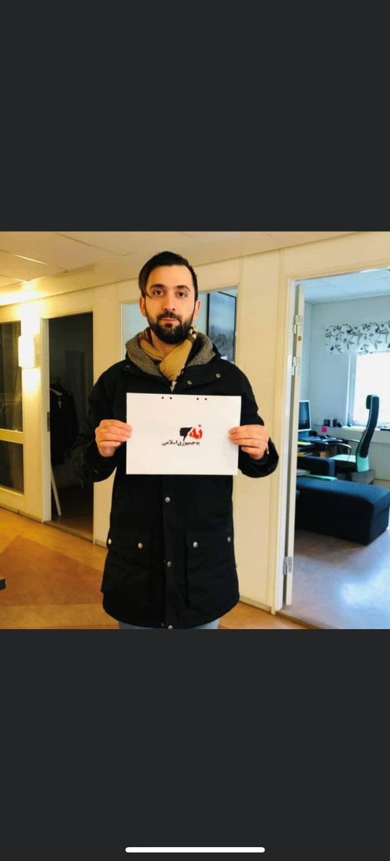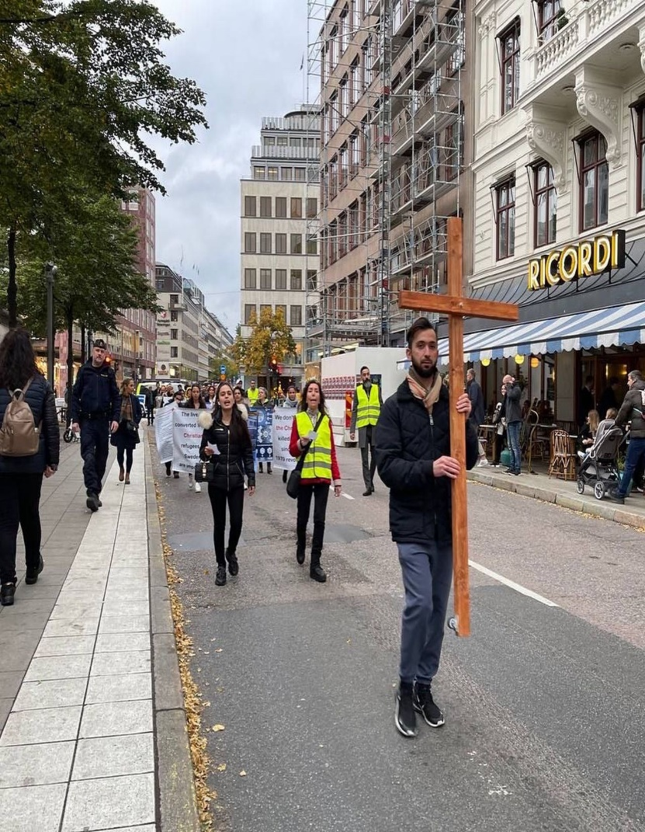

Beskrivning
Islamiska republiken Irans motståndare samlas framför domstolen i Hamid Nouri, anklagad för DÖDANDET på 1981-talet,
Datum och plats: Stockholm, Sverige, 10/08/2021 tisdag
Radio farda:
Instagram: https://www.instagram.com/p/CSZJBkMiiPr/?utm_medium=copy_link
Telegram: https://t.me/radiofarda/70414
Twitter: https://twitter.com/RadioFarda_/status/1425061820914622467?s=09
Facebook: https://fb.watch/7j-yEUP7GH/
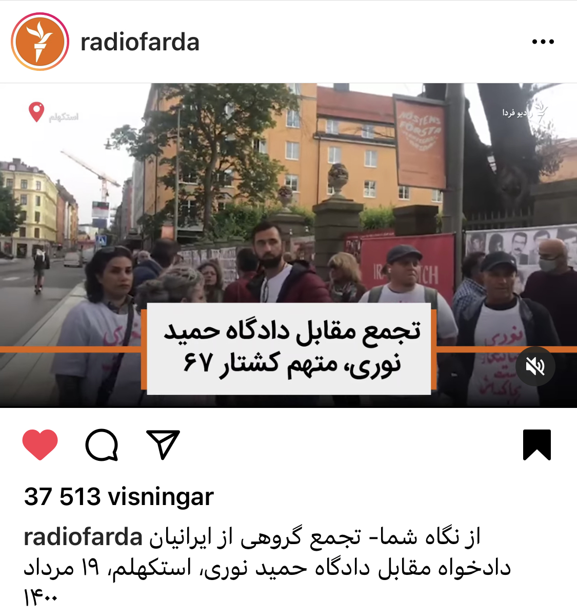
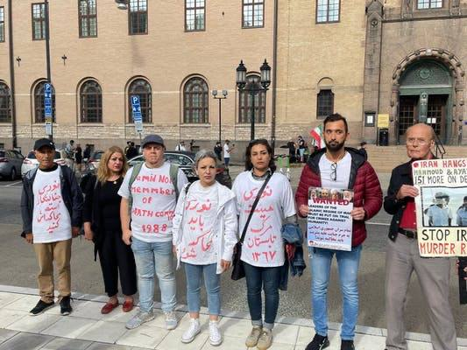
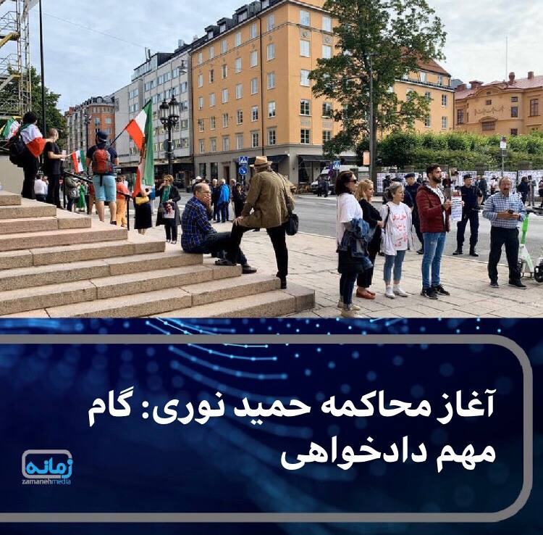

Beskrivning: Protestrally inför Sveriges parlament i Stockholm till stöd för folket i Khuzestan i Iran och min tv program intervju med Iran International channel mot ledaren för Islamiska republiken.

(Viktig) Instagram: https://www.instagram.com/tv/CRwRkjXnaCp/?utm_medium=copy_link
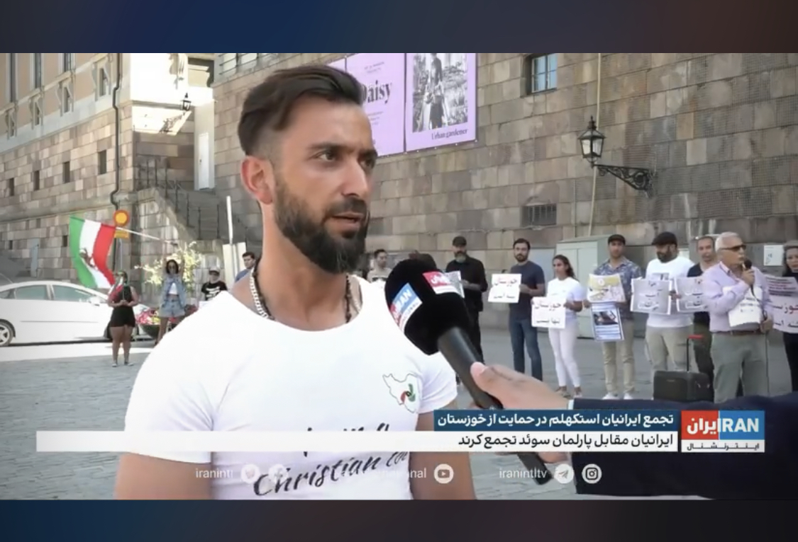
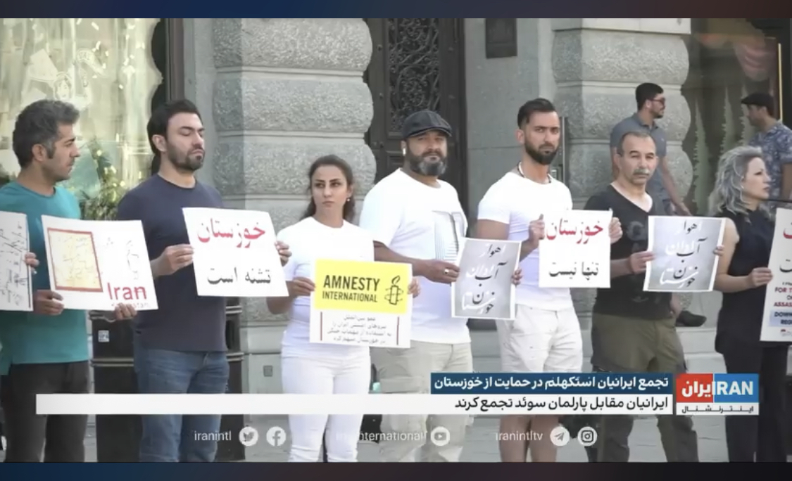

Beskrivning
Den 20/06/2021, den internationella asyl dagen, är iranska kristna konvertiter som bor i Stockholm medlemmar Kampanj #Jag är_en_a_kristen Visas inför riksdagen Migrationsverket höll ett protestmöte mot de många förföljelserna av den kristna omvända minoriteten i Iran och den orättvisa granskningen av iranska kristna konvertiters invandringsfall. Samtidigt krävde de att europeiska regeringar, särskilt den svenska regeringen, skulle erkänna Islamiska republiken Iran. Var ansvarig i detta viktiga

Mohabbat news:
Facebook: https://www.facebook.com/111682012234488/posts/4174216482647667/
Articleeighteen:
Facebook: https://www.facebook.com/431121066907274/posts/4407029739316367/
Mehran abbasian Facebook: https://m.facebook.com/story.php?story_fbid=4201830636504182&id=100000318607837
Instagram: https://www.instagram.com/tv/CQYLuNEHqCy/?utm_medium=copy_link

Mehran Abasian från iraninterntional tv:
Facebook: https://www.facebook.com/100000318607837/posts/4201830636504182/
Instagram: https://www.instagram.com/tv/CQYLuNEHqCy/?utm_medium=copy_link
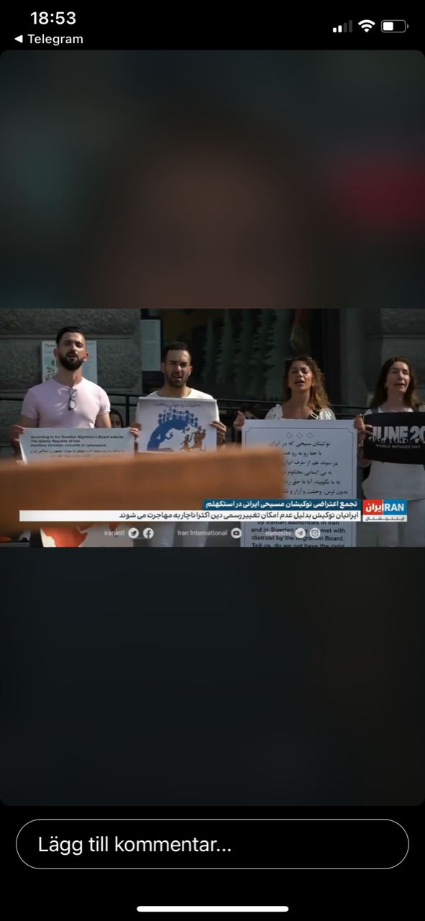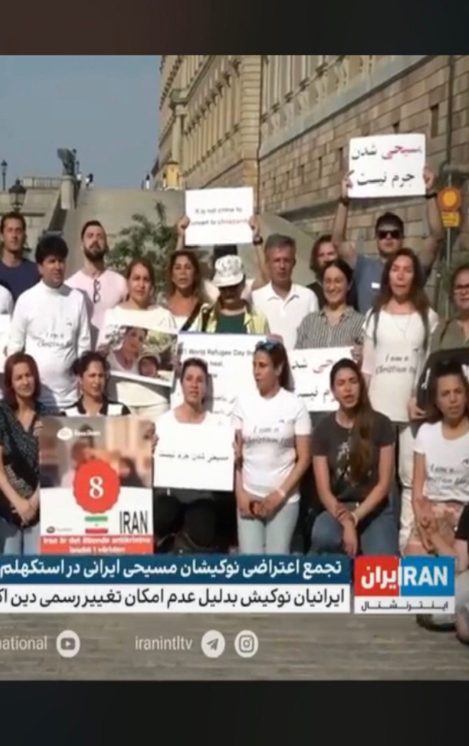
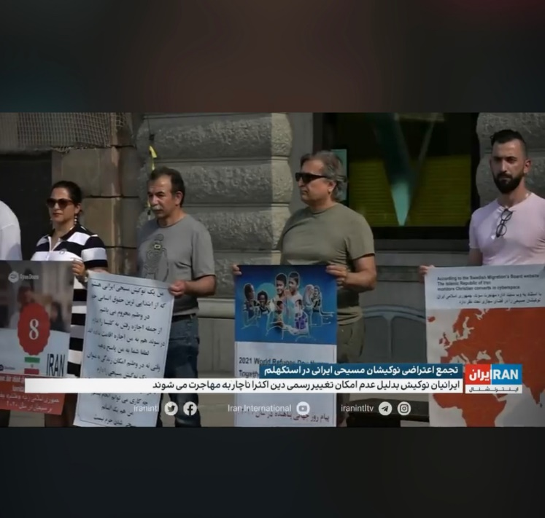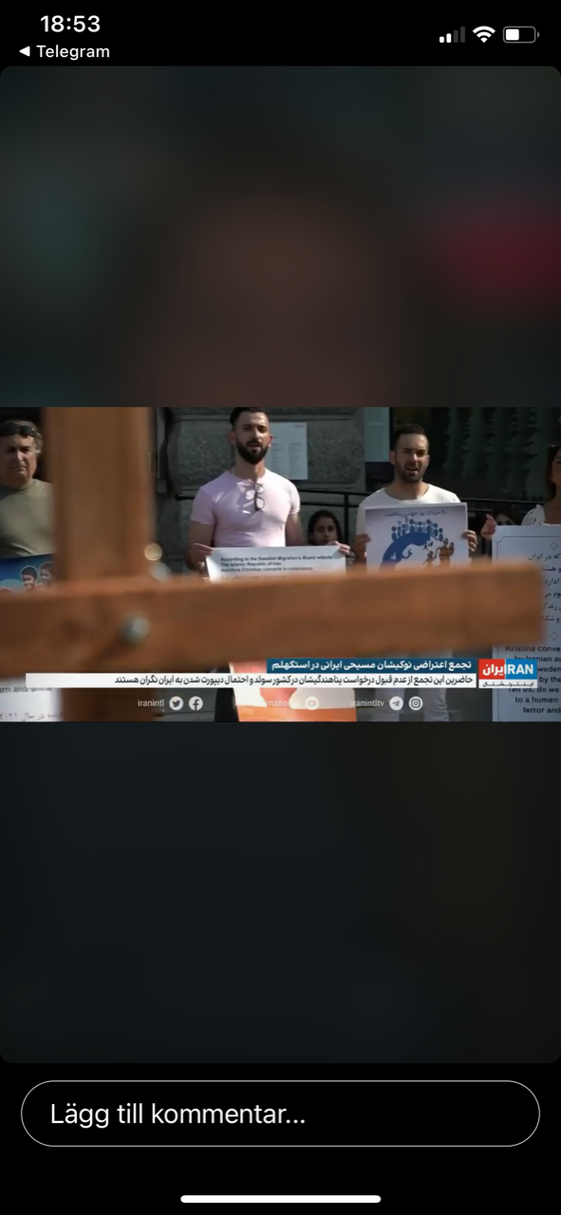

Beskrivning
Sänd mitt uttalande från nätverket no_to_the_death_penalty mot Islamiska republiken Iran
https://www.instagram.com/p/CQBrs-UhVQ8/?utm_medium=copy_link
Beskrivning
Den 15/06/2021 dök ett antal iranier återigen upp vid ambassaden för Islamiska republiken Iran i Stockholm för att visa sitt stöd för Kampanj #no_to_elections_1400 De tillkännagav och sjöng inför den iranska ambassaden och uttryckte sin protest mot Islamiska republiken
En grupp protesterande kristna framför ambassaden i Islamiska republiken Iran i protest mot förföljelsen av kristna konvertiter i Iran Stockholm
Platsen: Elfviksvägen 76 Lidingö

Radio farda
Instagram: https://www.instagram.com/p/CPnnfeniq-Q/?utm_medium=copy_link
Bilder från radio farada:
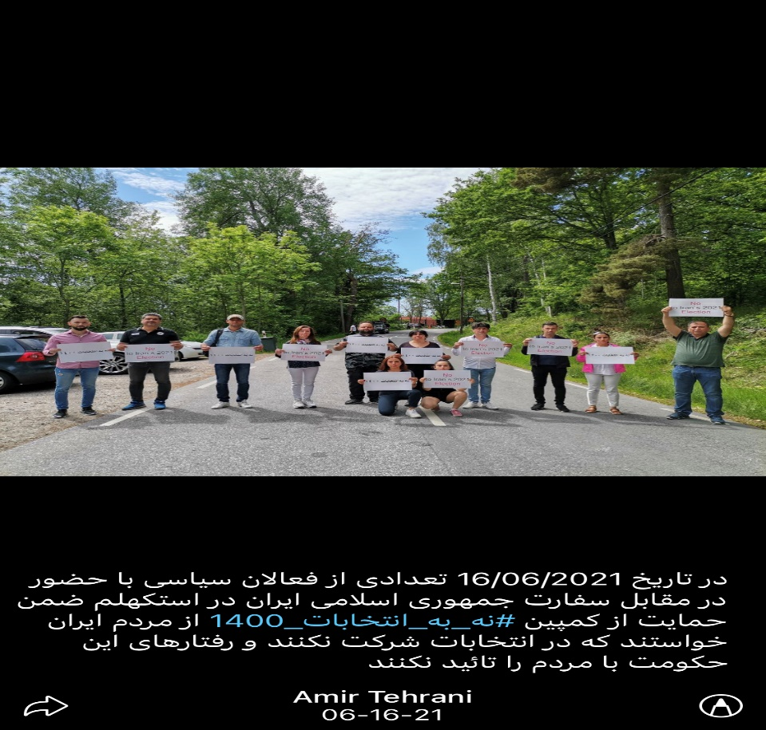
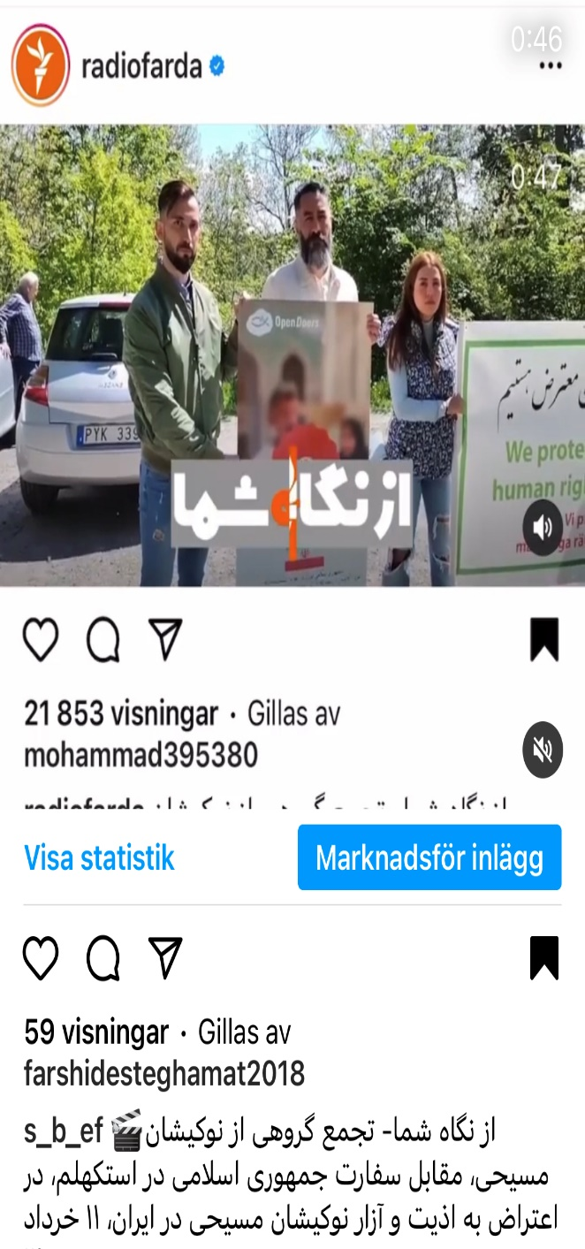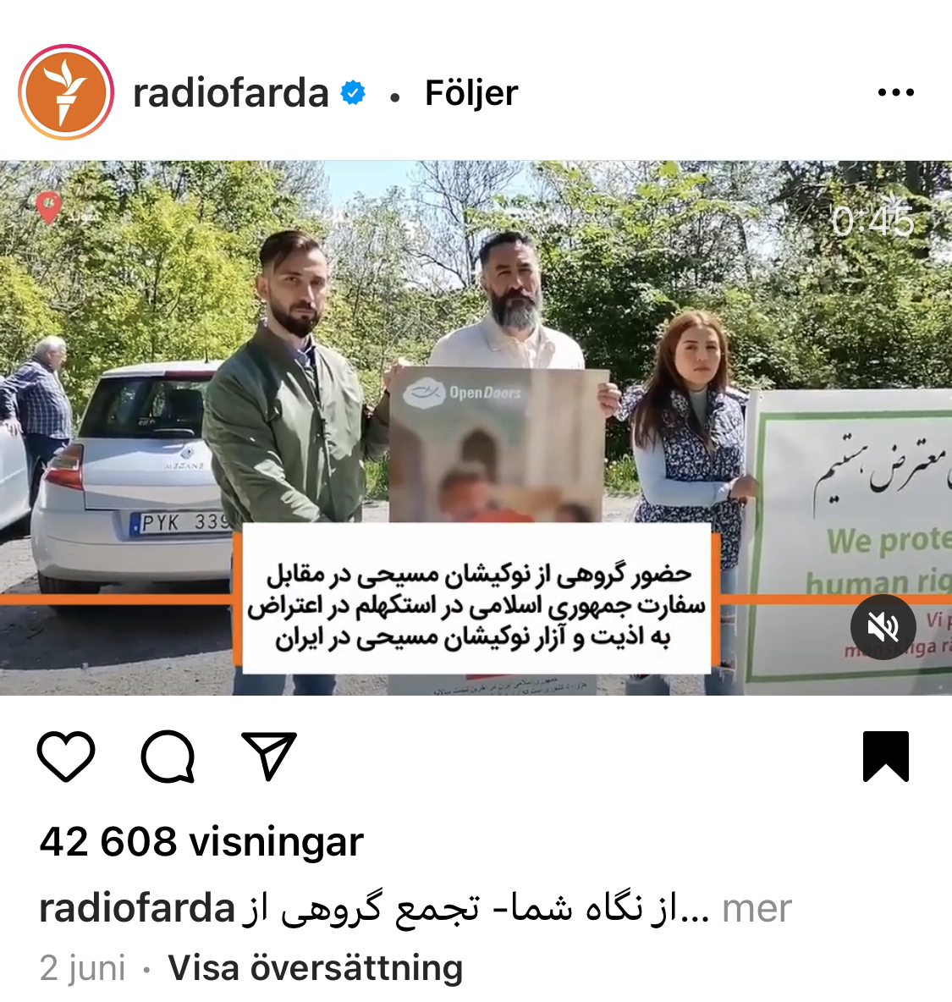

Articleeighteen.en
Instagram: https://www.instagram.com/p/CP1ArizB15o/?utm_medium=copy_link
Instagram: https://articleeighteen.com/news/8816/
Twitter: https://twitter.com/articleeighteen/status/1401145573248483335
Beskrivning

Datum 19/05/2021
Platsen: Stockholm Mynttorget riksdagen
En grupp iranier som bor i Stockholm samlas för att stödja valbojkottskampanjen, 19 maj 1400 Video från morgondagens radiopublik
Radio Farada:
Radio farad: https://t.me/radiofarda/66899
Instagram: https://www.instagram.com/p/CPF6ECxCE2a/?utm_medium=copy_link
Twitter: https://twitter.com/RadioFarda_/status/1395335256862044161?s=09
Facebook: https://www.facebook.com/83359068840/posts/10159318653653841/
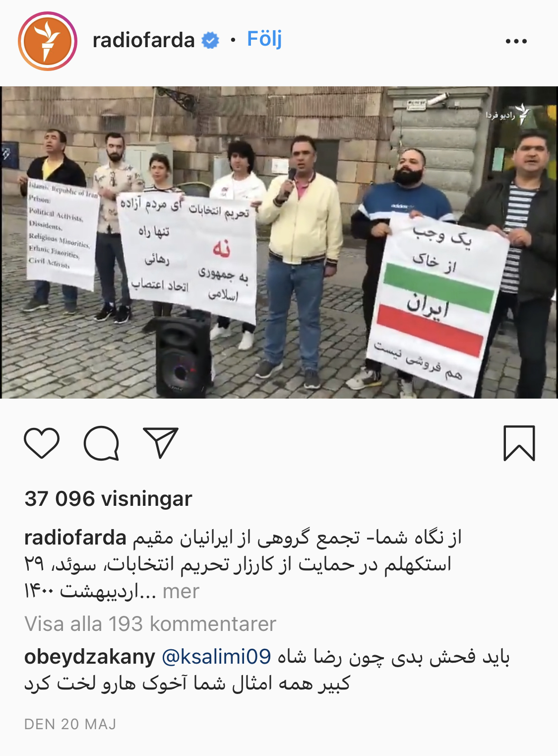
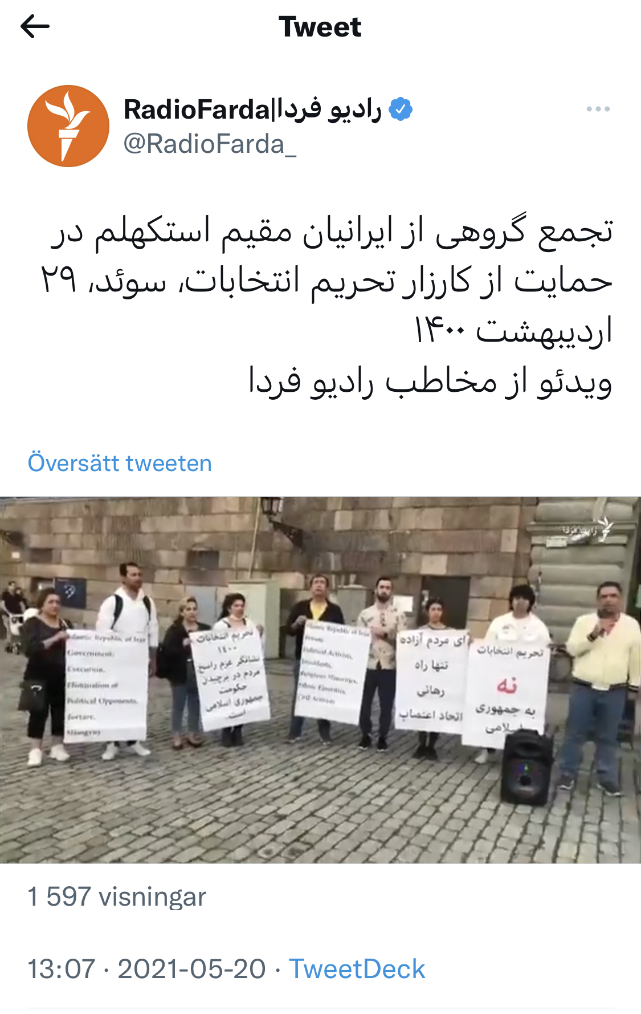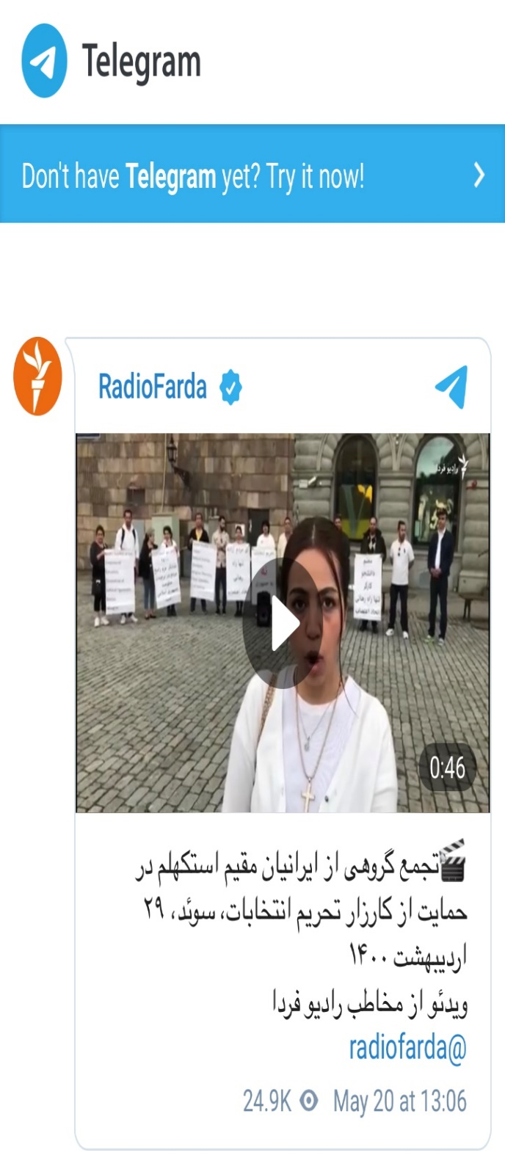

Beskrivning
Datum: 30/05/2021
Plats:
Stockholm Mynttorget riksdagen
30/05/2021 En grupp människorättsaktivister inom kvinnofältet höll ett protestmöte inför Sveriges parlament för att protestera för mer än 4 decennier av organiserad förföljelse mot hälften av det iranska samhället, nämligen kvinnor. av kristna och andra människorättsaktivister som hålls
Iran international TV 
Twitter: https://twitter.com/IranIntl/status/1399001997290971142?s=09
Telegram: https://t.me/IranintlTV/85505
Facebook: https://www.facebook.com/1067067579997367/posts/4294517200585706/
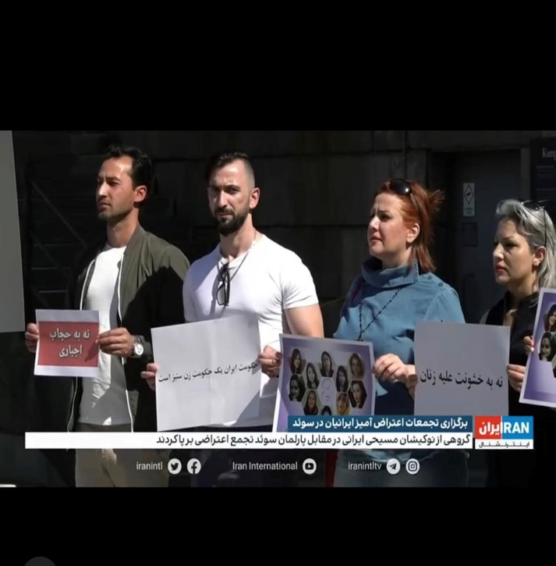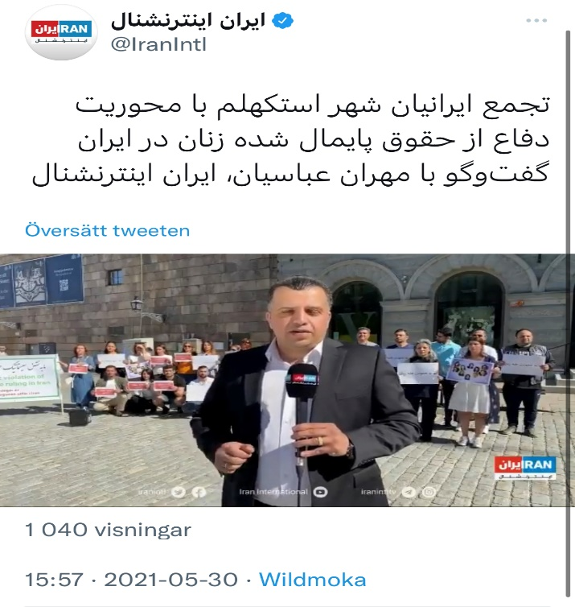

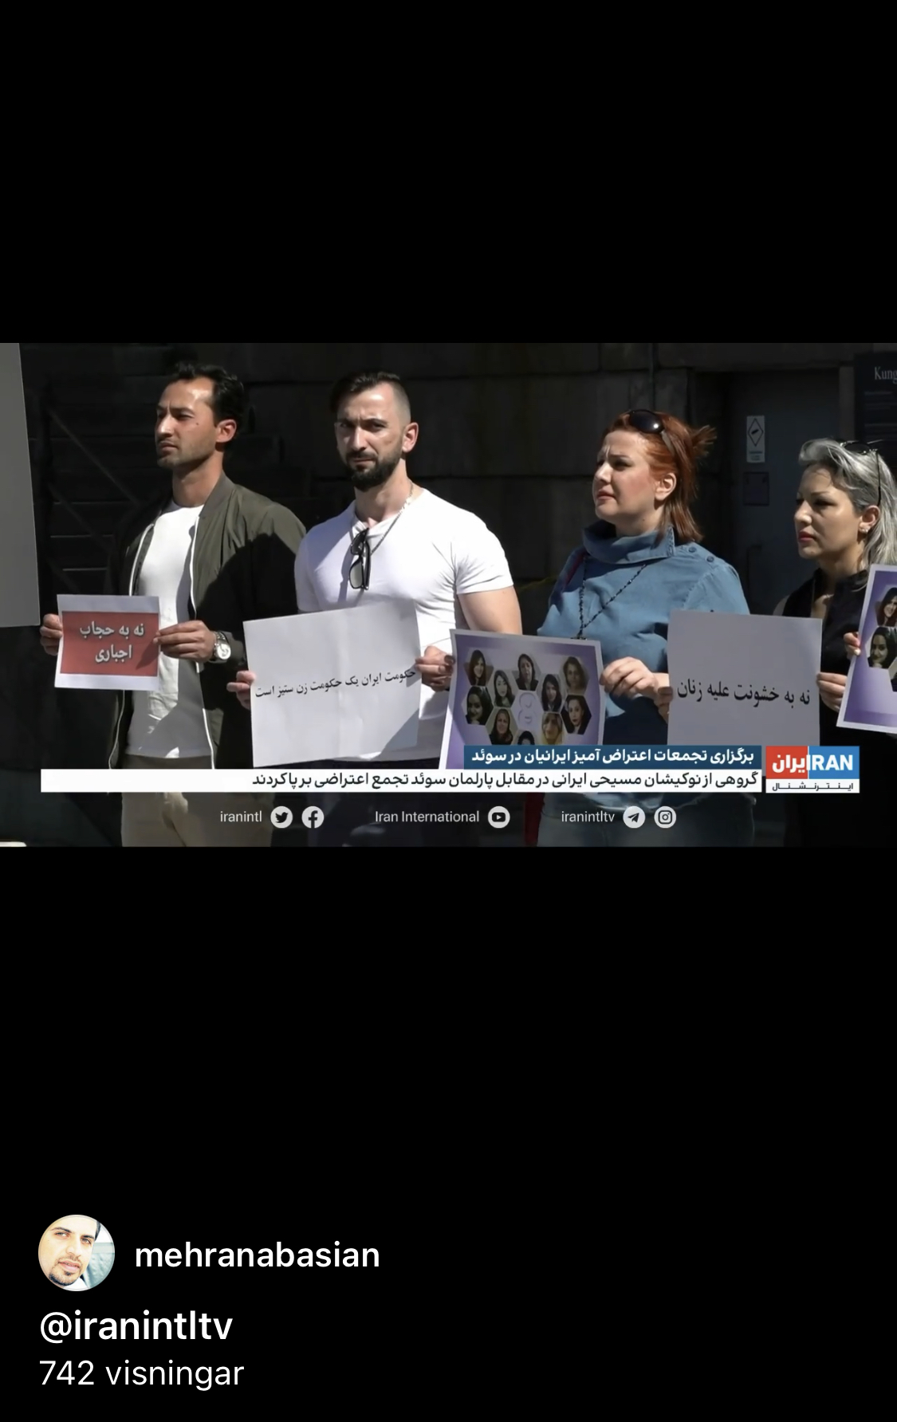
Beskrivning
internationellt dödsstraff (ICC) den 22 maj 2021 #برادران_افکاری heter Afkari bror. ett antal politiska aktivister har samlats i Stockholm framför riksdagen för att fira dagen för att protestera mot brödernas tillstånd. Mehran Abbasian rapporterar

Datum: 22.05.2021
Plats: from Sergels torg to Mynttorget framför (riksdagen)

ایران اینترنشنال
Iraninterntional tv:
Hemsidan: https://t.me/IranintlTV/84657
you tub: https://m.youtube.com/watch?v=iO8TnNlQaWg
Twitter: https://twitter.com/IranIntl/status/1396393105755103233?s=09
Instagram: https://www.instagram.com/tv/CPLYvwvqrCk/?utm_medium=copy_link

Internationella kommittén mot dödsstraff:
Facebook:
https://www.facebook.com/icaeiran/?ti=as
https://t.me/no_execution1/12373?single
Twitter:
https://twitter.com/IranIntl/status/1396393105755103233?s=09
Telegram:
https://t.me/javanmardi77/54708?single
Dorr tv:
https://t.me/DORRTV/101901?single

@SepehrAzadiAzadi
Telegram:
https://t.me/sepehrazadi/101131?single

پشت پرده ها Poshte pardeha :
https://t.me/poshtpardeha/107857

Enghelab zanane انقلاب زنانه🚩:
https://t.me/enghelabezananeh/23087

VOA FARSI TV:
Twitter:
https://twitter.com/VOAIran/status/1396562725938077699?s=09
Instagram:
https://www.instagram.com/p/CPOpZKRgwhp/?utm_medium=copy_link
Facebook:
https://www.facebook.com/76683931440/posts/10157852623821441/
Telegram:
https://t.me/farsivoa/107900

Mehran Abasian från iraninterntional tv:
Facebook:
https://m.facebook.com/story.php?story_fbid=4116764731677440&id=100000318607837
Instagram:
https://www.instagram.com/tv/CPLWJLZnQ7u/?utm_medium=copy_link

Bilder från VOA farsi TV:
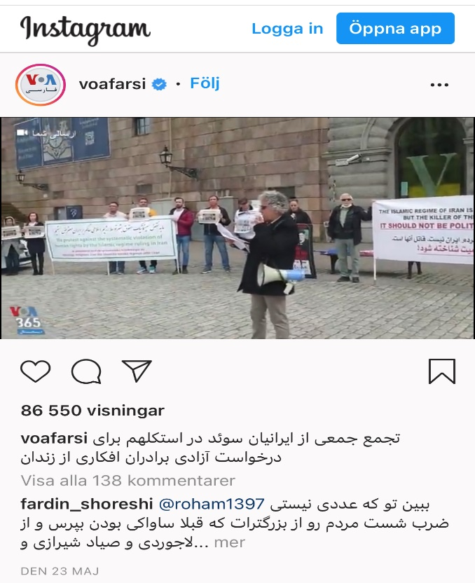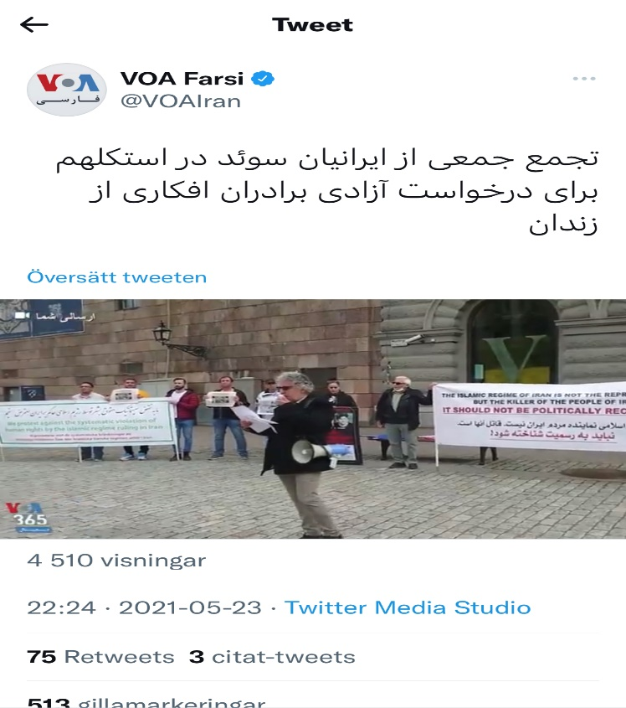

Bilder från Iran international tv:
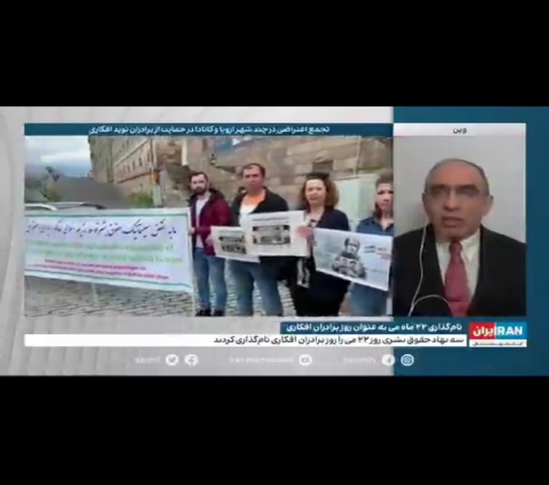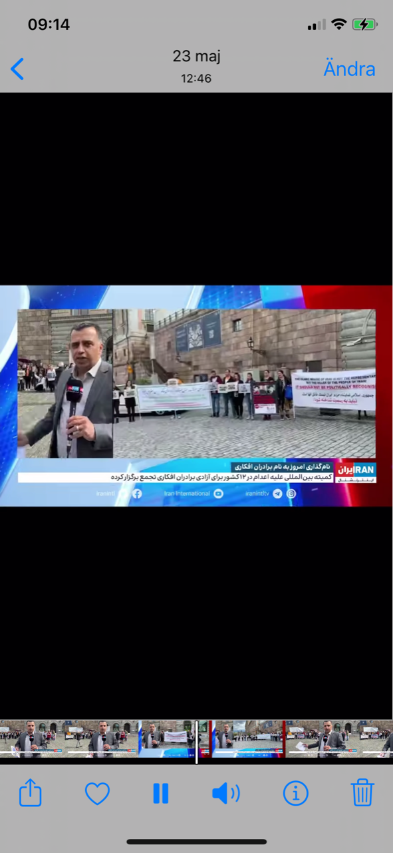
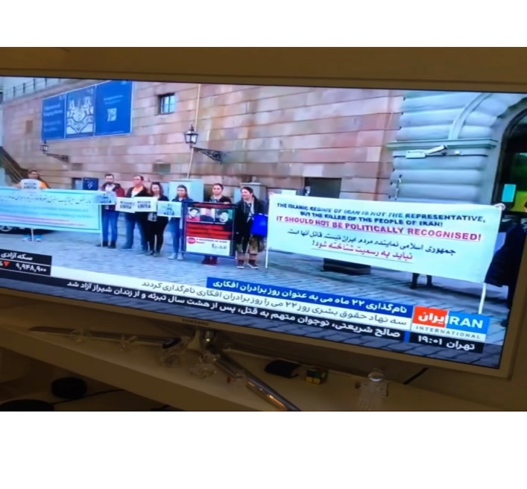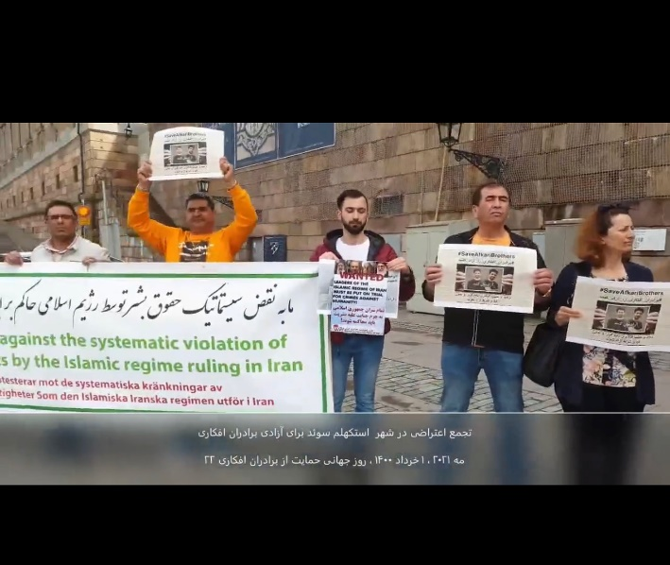
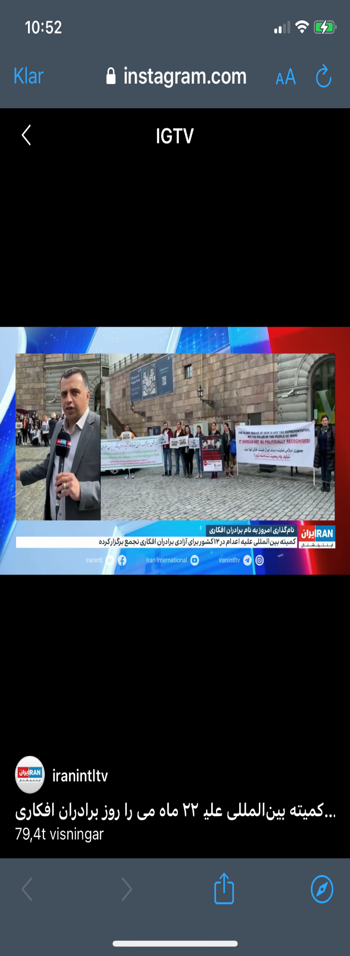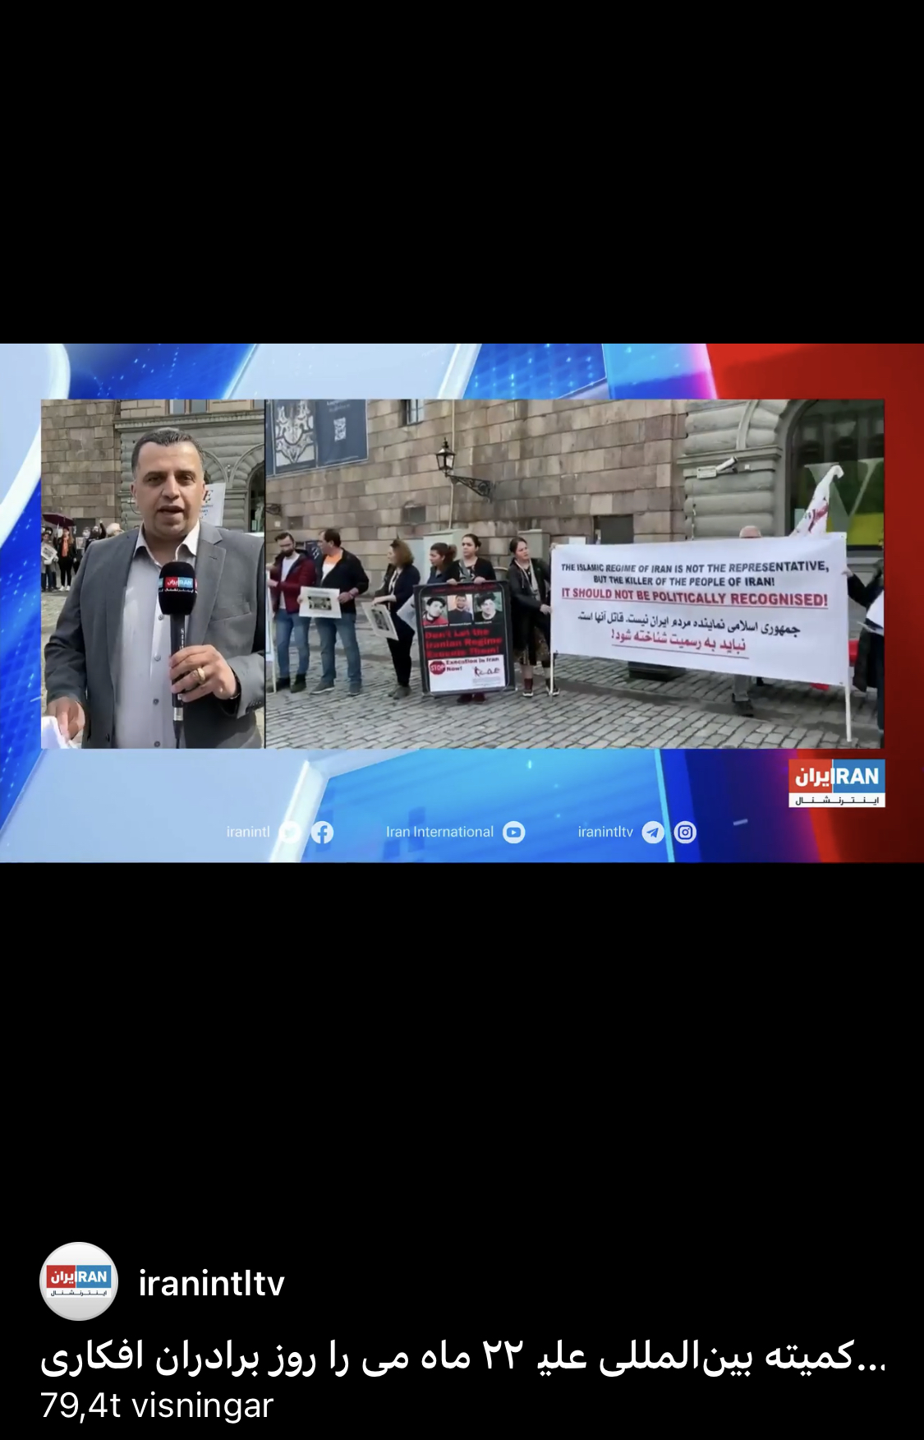

Beskrivning
Kristna konvertiter som bor i Stockholm som en del av kampanjen #jag_en_kristna_
Demonstrerade i Stockholm mot organiserad förföljelse av religiösa minoriteter, inklusive kristna konvertiter, och uppmanade europeiska regeringar att ställa den diktatoriska regimen i Iran ansvarig för dess omänskliga behandling.
Marschen fortsatte från Stockholms centrum, Sergels torg, inför Sveriges riksdag
Datum: 02.10.2021
Plats: from Sergels torg to Mynttorget framför (riksdagen)
Radio farda
Telegram: https://t.me/radiofarda/72808
Instagram: https://www.instagram.com/p/CUmyUAuoRh0/?utm_medium=copy_link
Twitter: https://twitter.com/RadioFarda_/status/1444996684300292096?s=09
Facebook: https://fb.watch/8qJO-ZPvSW/
Dorr tv:
Telegram: https://t.me/DORRTV/111086?single
Tarannom tv: https://tarannomtv.com/iamachristiantoo-pro-in-sto/
Article 18: https://t.me/articleeighteen/438
Poshtpareha : https://t.me/poshtpardeha/117456?single
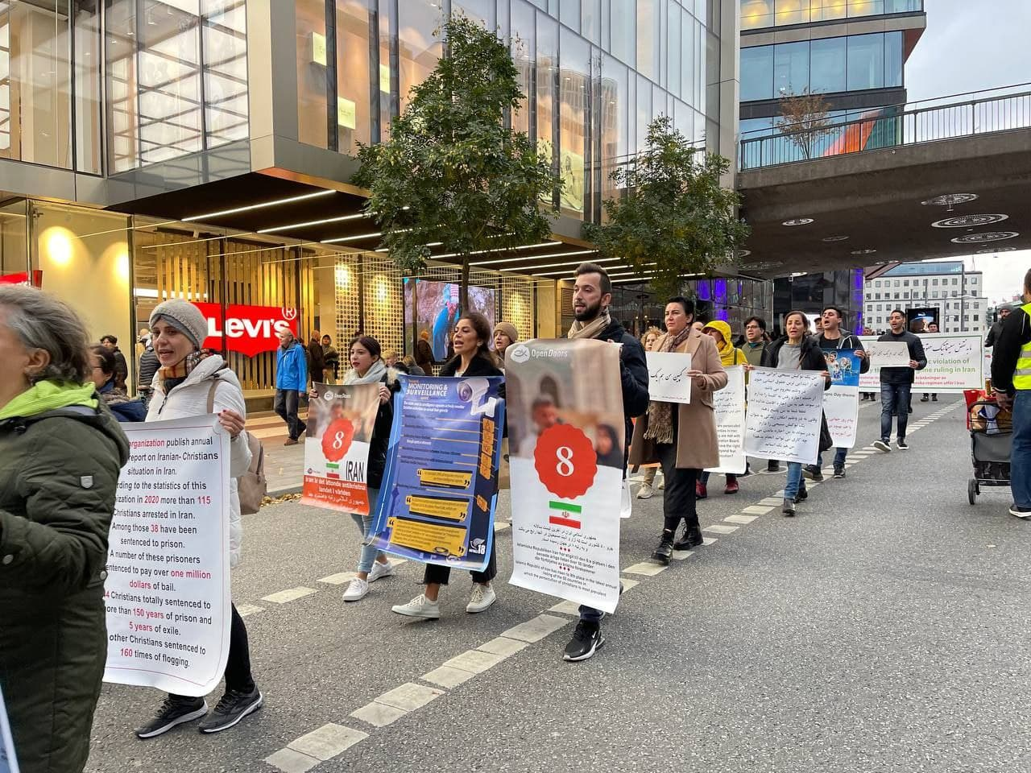

👆👆👆👆👆👆👆👆👆👆👆👆
Nyhetsbevakning av kampanjmarschen den 2 oktober
# من_هم_یک_مسیحی_هستم
#i_am_a_christian_too
dörren
Iran Daily News
på engelska
På 1 minut och 55 sekunder av den här filmen
Nedladdad video av denna rapport
👇👇👇👇👇👇👇👇👇👇👇👇
Iran Daily News: https://t.co/EfpjPf8VmT?amp=1

Campaign march news coverage on Iran Daily News, October 05,2021
-Christians In Defiance of Mullahs Malevolence A group of Iranian #Christian #Converts has staged a rally in #Stockholm, #Sweden in protest of all miseries the minorities have been undergone in Iran. They held a protest over the arbitrary arrests and harassment against Christians in the country under 'Ayatollahs ruling
https://t.me/besharat_20/2322
Iran Aryaee TV on Facebook Watch:
Marschrapporten börjar kl. 1:42:30
👇👇👇👇👇👇👇👇👇👇👇👇
Iran Aryaee TV - Iran Aryaee TV. | Facebook
https://www.facebook.com/207428929332245/videos/2693828214096672/
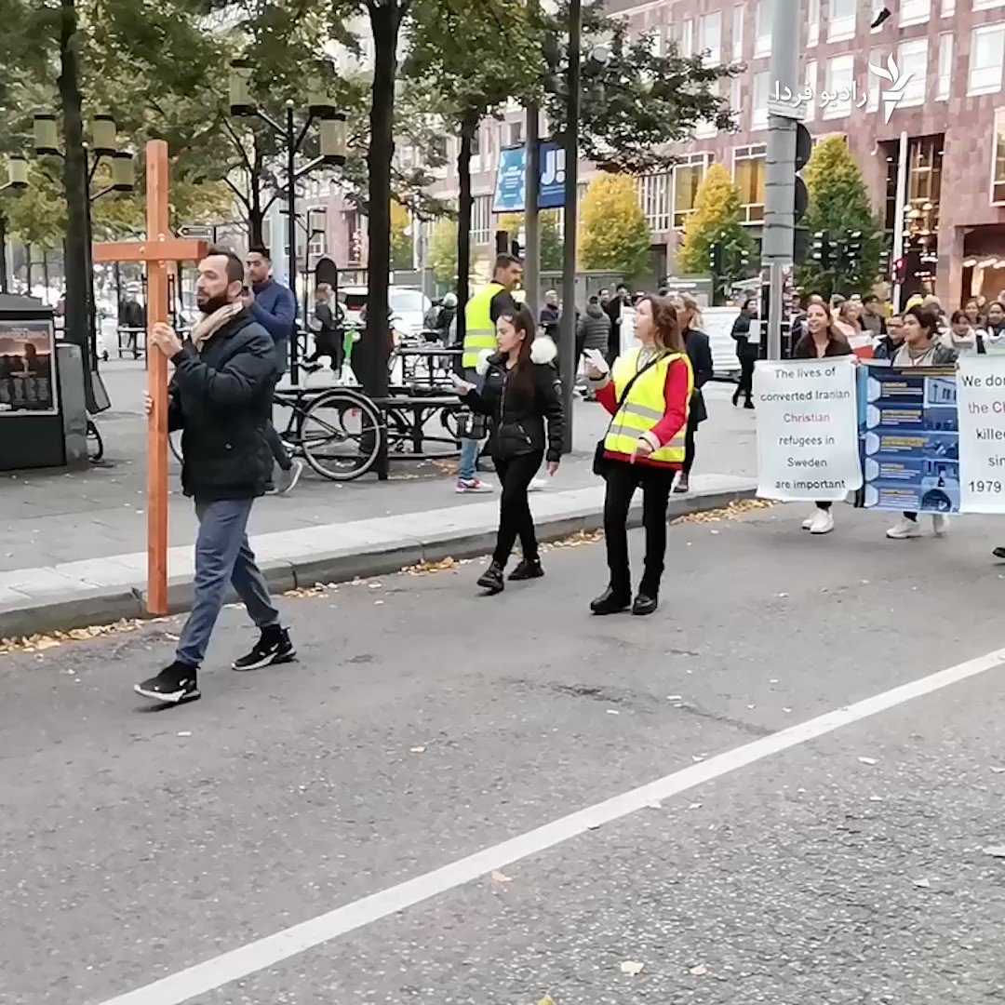

Beskrivning: Campaign# I- am- a -Christian-too Holds a protest rally than executionGovernmental Delibrate murder (In Iran) on World Day Against Death Penalty. Sunday October 10, 2021, Mynttorget in front of the Swedish Parliament. Clock 13-16
Kampanj # من_هم_یک_مسیحی_هستم #jag_är_en_kristen_för Den 10 oktober 2012 hölls ett protestmöte inför Sveriges riksdag för att fördöma dödsstraffet av regeringen i Islamiska republiken, som har det näst högsta antalet avrättningar i världen. Bekräftelse av dessa avrättningar, och vi, tillsammans med andra institutioner och organisationer och människorättsaktivister och försvarare mot dödsstraff över hela världen kräver alternativa dödsdomar. Den globala koalitionen mot dödsstraffet har dedikerat den 10 oktober till kvinnor i år, med titeln "Women on the Death Penalty, Hidden Reality".
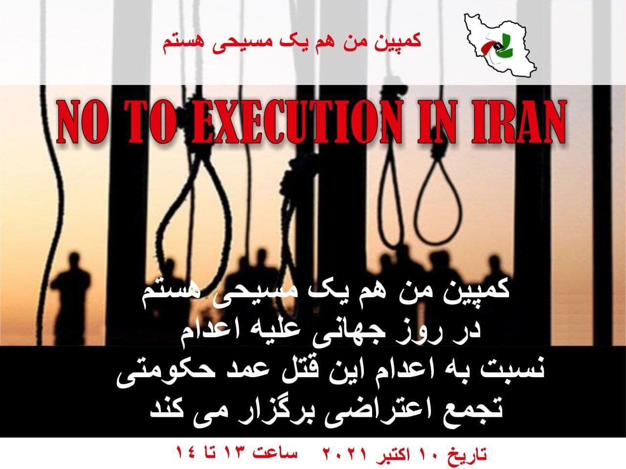
VOA farsi tv:
telegram: https://t.me/farsivoa/114511
Twitter: https://twitter.com/VOAIran/status/1447305023067758593?s=09
Instagram: https://www.instagram.com/p/CU3Omd2gV0l/?utm_medium=copy_link
VOA news: https://ir.voanews.com/a/sweden-protest-iran-executian-deathpenalty/6266170.html

نه به اعدام-No Execution
Facebook: https://fb.watch/8z5aQHj3qc/
Telegram: https://t.me/no_execution1/13579
YouTube: https://m.youtube.com/watch?v=7uqZNFwCi0A&feature=youtu.be

Radio farad
Radio farad: https://t.me/radiofarda/73119
Telegram: https://www.instagram.com/p/CU4jjatoZoA/?utm_medium=copy_link
Twitter:https://twitter.com/RadioFarda_/status/1447497582499049478?t=aQMFhQbL4GliJJdlcBw8ww&s=09
Facebook: https://fb.watch/8zNlg9yXU4/

Articleeighteen

Hemsidan: https://articleeighteen.com/fa/news/10322/
Facebook: https://www.facebook.com/431121066907274/posts/4742929305726407/
Twitter: https://twitter.com/articleeighteen/status/1447501665096159234?s=09
Telegram: https://t.me/articleeighteen/440
Instagram: https://www.instagram.com/p/CU48AuWL4KA/?utm_medium=copy_link
Facebook: https://www.facebook.com/431121066907274/posts/4743578368994834/

Iraninternational tv 
Tv kanalen: https://t.me/IranintlTV/99619
Telegram: https://t.me/IranintlTV/99619
Twitter: https://twitter.com/IranIntl/status/1447567739221069829?t=zpK4h0S-65ybg2fVeRjqZQ&s=09
Facebook: https://m.facebook.com/story.php?story_fbid=4541539819199927&id=100000318607837
Instagram: https://www.instagram.com/tv/CU5Dn6Ig06e/?utm_medium=copy_link
Youtub: https://m.youtube.com/watch?v=J3BvI0Qmn1o
DOOR TV 
Telegram: https://t.me/DORRTV/111571?single

Mvoicesiran:
https://mvoicesiran.com/2021/10/14/campaigners-christian-persecution-is-real-in-iran-accept-their-asylum-requests/
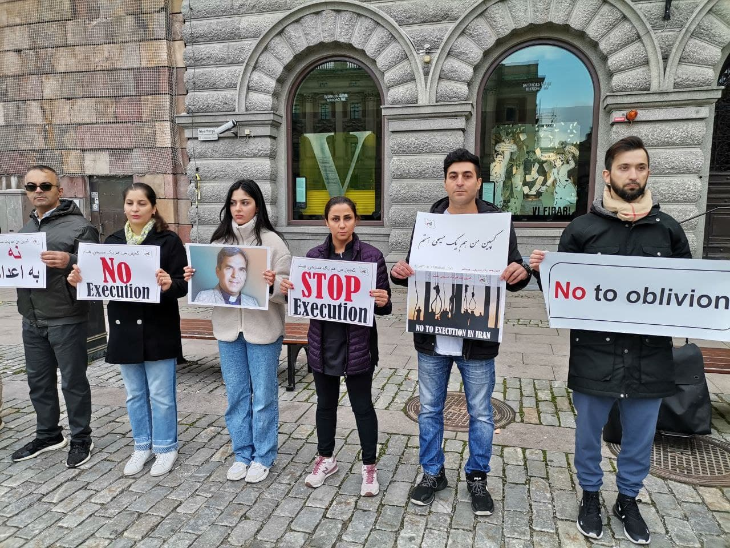
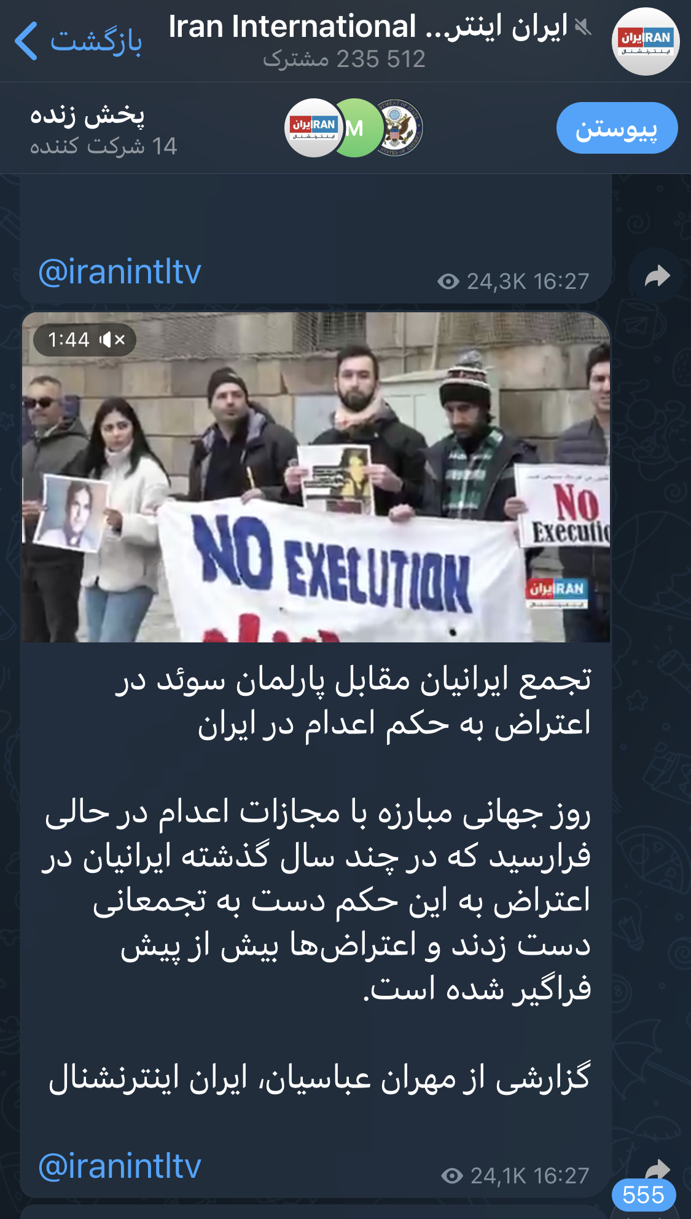
Beskrivning
Att immigrera är en riskfylld men givande resa De som ständigt frågar om invandring är bra eller dåligt? Finns det ett jobb eller inte? Finns det ett jobb, är du nöjd eller inte? Tror du det? De kommer aldrig, resenären hämtar sitt bagage och går därifrån, Han frågar inte, han tvivlar inte, han måste ha genen i den, invandring kräver mod, vilket inte är allas jobb, det ständiga ifrågasättandet är som att du vill simma i havet, bli inte våt, det är omöjligt inte att bli blöt! Och alla vi invandrare, oavsett om de är nöjda eller missnöjda, skapar var och en ett mästerverk i våra liv. Vi visade att vi kan göra allt själva, börja om från början och gå vidare! Och detta är mycket värdefullt Det är en konst som inte alla har 18/10/2021 stockholm

Iran international tv

https://m.facebook.com/story.php?story_fbid=4564386910248551&id=100000318607837
https://www.instagram.com/tv/CVLXrOGLSmA/?utm_medium=copy_link
https://m.youtube.com/watch?v=bumA85mltgA
https://twitter.com/IranIntl/status/1450104181021347841?s=09
https://t.me/IranintlTV/100323
https://www.instagram.com/tv/CVLF7BQK50Z/?utm_medium=copy_link

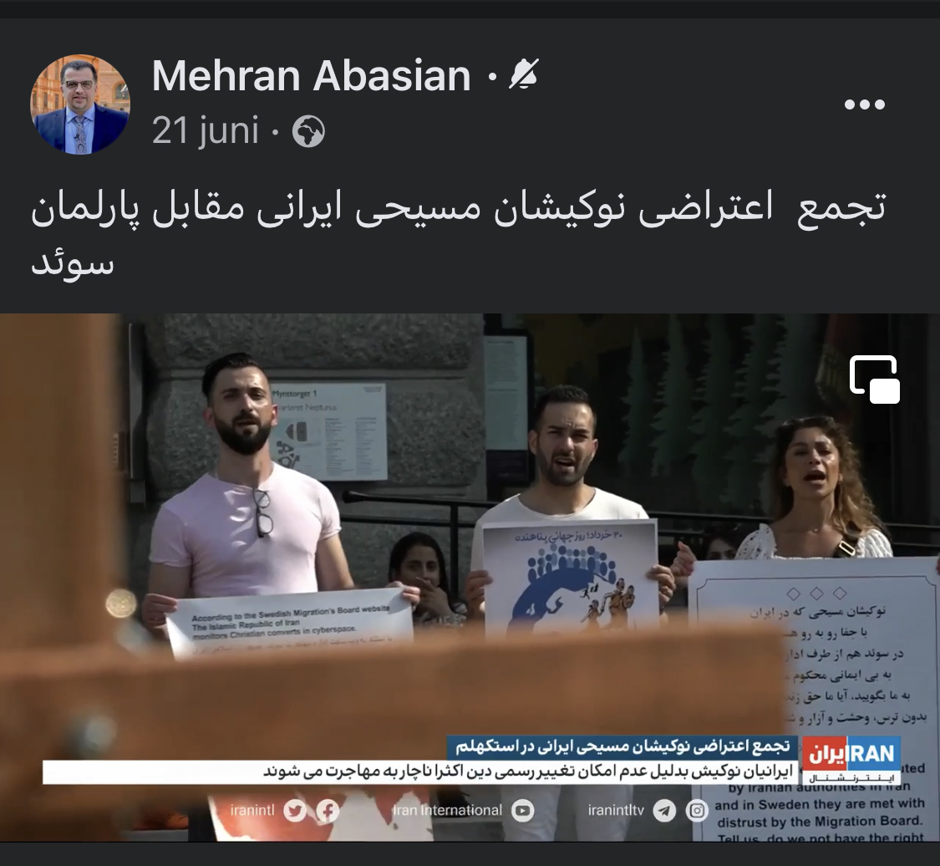
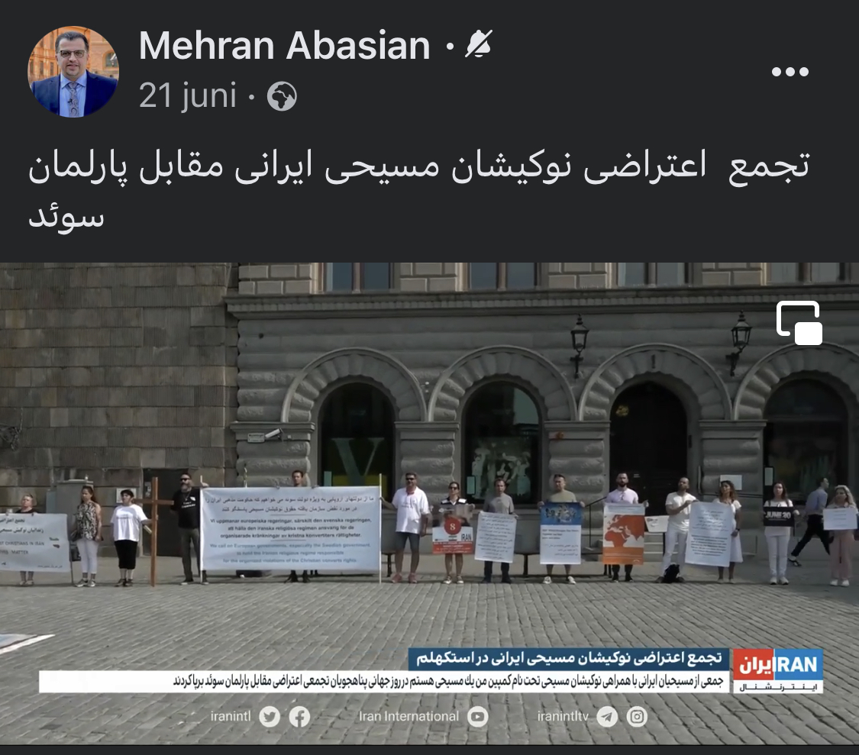
Beskrivning
Seyed bijan eftekhari
Instagram https://www.instagram.com/p/CU5JcA6ouO_/?utm_medium=copy_link
https://www.instagram.com/p/CVC4Ty9IRtl/?utm_medium=copy_link
Facebook https://www.facebook.com/seyedbijan
